


Shanghai Lixin University of Commerce
本科生毕业论文

分销系统与报表的设计与开发
Distribution System and Reports of Hospital Process System

学生姓名 尹健君
指导教师 曾昭平
论文类别 实践性
年 级 2011级
专 业 计算机科学与技术
学 号 1114020140

二〇一五年 五 月

声明及论文使用的授权

本人郑重声明所呈交的论文是我个人在导师的指导下进行的研究工作及取得的研究成果。除了文中特别加以标注和致谢的地方外，论文中不包含其他人已经发表或撰写的研究成果。

论文作者签名 年 月 日

本人同意上海立信会计学院保留使用学位论文的规定，即：学校有权保留送交论文的复印件，允许论文被查阅和借阅；学校可以上网公布全部内容，可以采用影印、缩印或其他复制手段保存论文。

论文作者签名 年 月 日

摘要
在传统行业中，信息技术的介入，便于管理企业内部流程，让办公效率和准确性得到质的飞跃。无纸化办公的理念如今已经成为不可或缺的部分。
本分销与系统是基于Web2、0，JavaEE和Oracle数据仓库[1] 的B/S架构系统。设计初衷就是简化办公、高效办公、精确办公。本文主要实现了分销与报表的功能。系统可以完全替代曾经大量工作才可完成的办公操作。同时还让一个超大连锁的企业做到信息统一，决策及时。不但简化了企业在纸质花费上的消耗，更加提高了企业的经营效率。
在B/S系统大行其道,Oracle数据库性能高效的今天,他们和大型企业简直就是天作之合、
关键词:无纸化办公；简单高效；B/S架构；JavaEE[2]；Oracle数据仓库

Abstract
In traditional industries, with IT involvement, it is easy to manage internal processes, enhance office efficiency and accuracy、 Paperless office concept has now become an integral part in industries、
The distribution and system is a B/S system based on Web2、0, JavaEE and Oracle data warehouse、 It is designed to simplify the office work、 This paper implements the functions of the distribution and system、 The system can completely replace a lot of works which had to be completed in the office operation、 It also allows companies to achieve a large unified information and make timely decisions、 It not only reduces enterprise personnel on paper consumption, but also improves the operational efficiency of enterprises、
The B/S system and Oracle database are pefect tools for large enterprises、
Key words：Paperless Office; Simple and Efficient; B / S Architecture; JavaEE; Oracle Data Warehouse

目录
一、引言 1
（一）计算机技术在集团化零售行业的必要性和重要性 1
（二）在零售业中分销系统和报表的系统分析 1
二、系统需求分析 1
（一）系统初步分析: 1
（二）系统客户: 2
（三）客户要求: 2
（四）用户需求分析: 2
三、系统功能设计 4
（一）系统功能设计 4
（二）功能模块与流程设计 5
（三）系统数据流图 11
四、系统数据库设计 16
（一）概念结构设计 16
（二）逻辑设计 18
（三）数据字典设计 20
五、系统的实现 23
（一）系统开发工具与运行环境 23
（二）Oracle数据表的创建 25
（三）主要功能与创新功能的实现 25
六、结论 29
参考文献 30

一、引言

（一）计算机技术在集团化零售行业的必要性和重要性
随着零售业的发展和连锁店的增加，纸质的管理订单和汇总分析各项数据变得更加浪费纸张、人力资源。人们依靠纸张来管理TB级别的订单、销售和库存数据变得不可能。无纸化管理零售业这一传统行业也变的有必要了。
运用数据库技术存储和计算不但可以方便的解决传统方法大量的工作，更加可以完成许多传统方法无法完成的事情。通过对数据库中海量的数据进行各项的分析，还可以指导各岗位的工作人员实时掌握自己的工作情况和对未来的预测。
使用无纸化的方法来管理整个集团的所有数据，还能方便调配联系各地分店分公司和仓库的资源。管理人员在办公室便可以轻松的掌握市场上的一举一动，及时给出应对决策。让企业的利益最大化、风险最小化。根据合理的系统的架构和功能分工，也让公司内部每个员工职能分明、责任明确。

（二）在零售业中分销系统和报表的系统分析
销售数据由各门店产生同步给总部并由总部办公室来集中处理数据，然后将分析得出的数据和决策再下达给各门店。
总部掌控着所有的数据从而做到运筹帷幄之中决胜千里之外。

二、系统需求分析

（一）系统初步分析
实现分销系统需要按照各门店，仓库和市场交易的实际情况，按照市场上的实际操作流程来设计分销系统的业务逻辑。系统运行时要顺应用户的使用，不能让用户为了用系统而用系统。系统必须实实在在的简化用户的工作，也不能让用户用过多的时间去学习系统的使用流程。努力打造一个易于使用，易于上手的系统。
实现报表需要切实的掌握门店店长、仓库管理员和货管人员实实在在需要的数据和图表，为职能部门提供更多的信息，也要为报表维护人员提供简单高效的数据迁入接口。
其次，要建立合理且资料高度一致、高度完整、高度安全的数据库和功能完善、使用方便的前台程序。两者相辅相成，共同构成一个完整的医院门诊预约系统。
最后在基础的业务逻辑功能实现后，为用户的操作简化提供更多的功能。比如导入Excel进数据库、一些基本的数据库备份还原策略。

（二）系统客户
门店管理人员，仓库管理人员，货品人员，企业决策者，报表数据维护人员。

（三）客户要求
1、管理零售商日常运作的进销存记录与查询
2、可以汇总并查看各职能人员的各项经营管理指标
3、汇总数据简单明了，有图表数据
4、数据准确，规范，实时
5、多用户管理
6、操作简单，功能完整

（四）用户需求分析
分销系统：
1、产品维护
货品人员添加或删除货品 包括货品的品牌、牌价额、货品名称、等详细信息。货品人员还可以进行进货单的操作。该操作可由Excel数据导入。产生的数据写入库存数据。可供库存管理模块使用。主要是写入操作。
2、库存管理
给仓库管理人员查看和管理实体仓库带来便利，数据来源于货品人员进货以及门店人员销售提货等操作。主要是查询操作。
3、销售管理
销售管理，由门店相关人员使用。门店人员可以下销售单，退货单等操作。操作得到的数据一并写入库存表中可供库存管理模块使用。主要是写入操作。
报表：
计算公式简介：折扣=销售额/牌价额
1、店铺管理人员的销售情况报表（店长报表-图表）
产生销售情况报表给予店铺管理人员进行查看。必须及时准确，反映出有效的销售情况信息。
该表反映的数据：
店铺日销售量
店铺日销售额
店铺日库存量
店铺日平均折扣
店铺日同比销售量
店铺日同比销售额
店铺日同比库存量
店铺月销售量
店铺月销售额
店铺月平均折扣
店铺月同比销售量
店铺月同比销售额
店铺年销售量
店铺年销售额
店铺年平均折扣
店铺年同比销售量
店铺年同比销售额
2、货品管理人员的货品情况报表（货品报表-图表）
货品情况报表给予货品管理人员进行查看。必须及时准确，反映出有效的货品情况信息。
该表反映的数据：
货品日销售量
货品日销售额
货品日库存量
货品日平均折扣
货品日同比销售量
货品日同比销售额
货品日同比库存量
货品月销售量
货品月销售额
货品月平均折扣
对货品月同比销售量
货品月同比销售额
货品年销售量
货品年销售额
货品年平均折扣
货品年同比销售量
货品年同比销售额
3、公司决策者的的经营情况报表（总表-图表）
必须及时准确，反映出有效的经营情况信息。
货品日销售额
货品本月销售额
货品本年销售额
货品日同比销售额
货品本月销同比售额
货品本年销同比售额
货品本年库存量
货品本年同比库存量
店铺日销售额
店铺本月销售额
店铺本年销售额
店铺日同比销售额
店铺本月同比销售额
店铺本年同比销售额

三、系统功能设计

（一）系统功能设计
经过需求分析，本系统的功能模块图为：
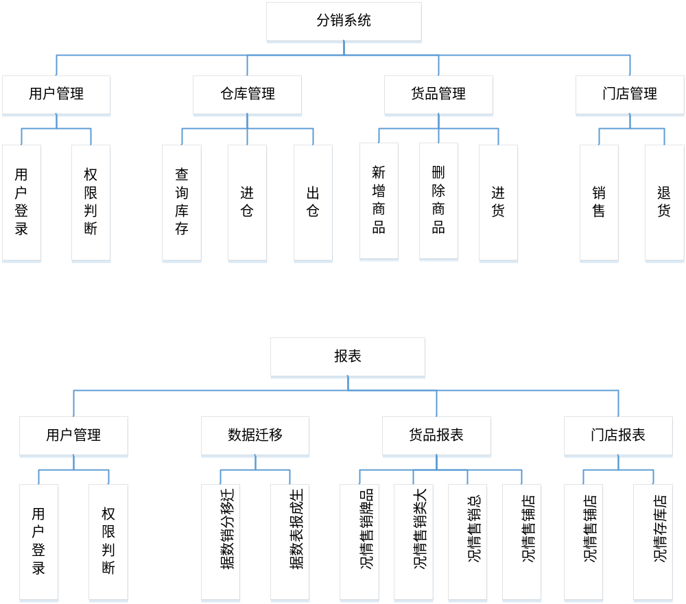
图3-1 功能模块图

（二）功能模块与流程设计
功能模块从技术角度出发介绍分销系统的基本功能模块，如下为具体的处理流程。
1、用户管理
为了职能分配的清晰与责任明确。用户需要登录、权限分配。在使用分销与的系统时必须检查用户信息的准确。分销系统与系统共同使用一个用户管理模块。

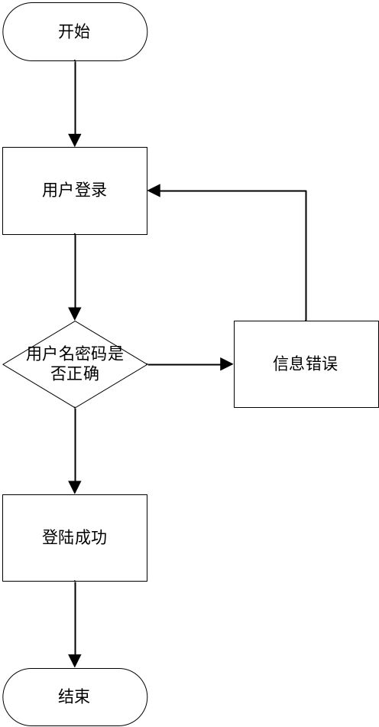
图3-2 用户登录流程图
2、仓库管理
为了方便仓库管理人员方便查看仓库内库存结构，确认入仓出仓。仓库中的所有当前库存信息都可以查询。这一步骤即方便了仓库管理员，又保证了仓库中实物与系统中数据的一致性。
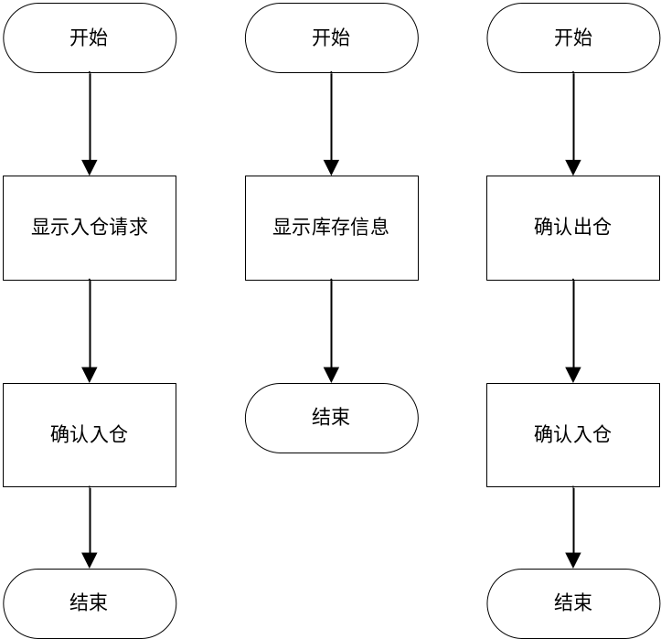
图3-3 仓库管理流程图
3、货品管理
货品人员添加或删除货品。包括货品的品牌、牌价额、货品名称、等详细信息。货品人员还可以进行进货单的操作。货品数据是销售和库存的基础，在此时货品人员录入的货品信息将服务于这个公司的运营。
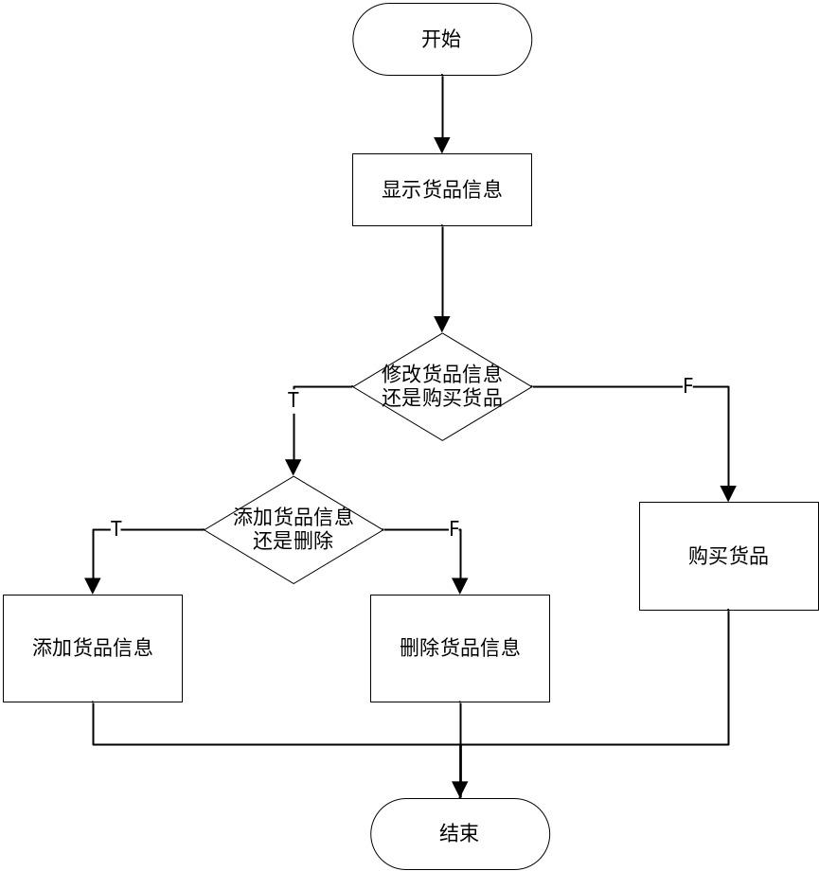
图3-4 货品管理流程图
4、店长管理
由门店相关人员使用。门店人员可以下销售单，退货单等操作。门店人员直接面向顾客。顾客就是上帝，在设计的过程中为顾客考虑退货功能是必要的。将销售量设为负数作为退货单，即简化了系统的复杂度、库存表的库存量的计算，又能方便的使用sum()函数来让系统汇总销售数据。
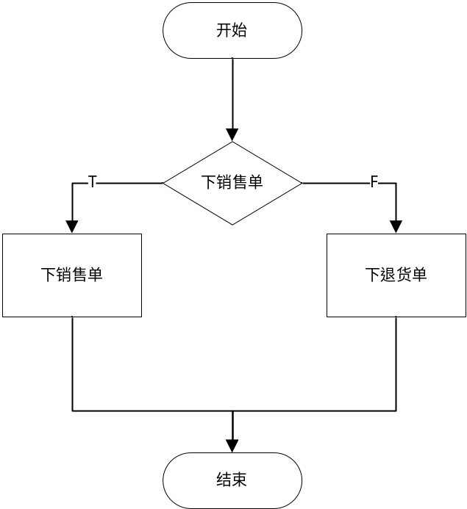
图3-5 店长管理流程图

5、数据迁移
为了企业数据的长期储存便于读取分析，将分销数据抽取并导入星型数据仓库[3]。方便系统维护和查看公司经营得到的真实、实时的数据。
分离了分销数据与数据后。集中对于分销表进行insert操作的优化，让各职能部门在产生数据时更加高效。集中对于表进行select操作进行优化。让查看报表的人员更加快速的，更加节省流量的查看实时的报表数据。
算法简介:
销售量=sum(销售单/退货单内的销售量)
销售额=sum(销售单/退货单内销售额)
牌价额=sum(销售单/退货单内商品牌价)
库存量=店仓表内库存量
注：销售单/退货单由销售表，产品表，店仓表组成
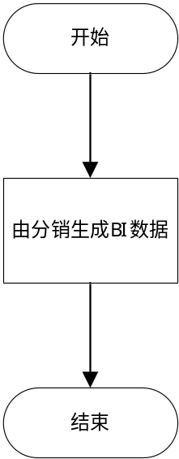
图3-6 数据迁移流程图
6、货品报表
方便货品管理人员查看工作情况。判断是否库存不够需要继续购入，判断上一个季度销售趋势，是否需要加大购买量，判断是否有新的产品可以替代原先的产品。
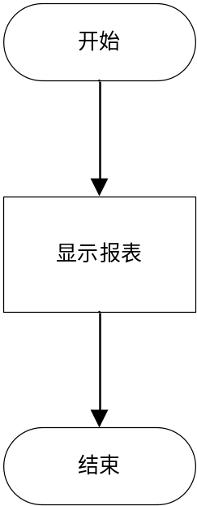
图3-7 货品报表流程图
7、店长报表
方便门店管理人员查看工作情况。
图3-8 店长报表流程图
8、决策者报表
方便决策者查看工作情况。
图3-9 决策者报表流程图

（三）系统数据流图
1、店长销售退货数据流图
从产品表中取出产品信息后店长下销售退货单 会直接产生销售数据并改变店仓的库存量。具体的店长销售退货数据流图如下图3-10所示。

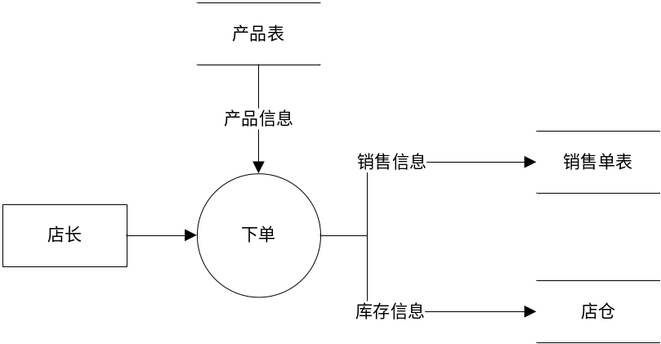
图3-10 店长销售退货数据流图

2、货品人员进货数据流图
货品人员进货后会增加库存信息。具体的货品人员进货数据流图如下图3-11所示。


图3-11 货品人员进货数据流图

3、货品人员添加商品数据流图
货品人员新购入某项产品后会增加产品信息，维护产品需要导入产品信息。具体的货品人员添加商品数据流图如下图3-12所示。


图3-12 货品人员添加商品数据流图

4、仓库管理员确认进仓数据流图
仓库管理人员确认进仓后仓库的库存信息会随之改变。具体的仓库管理员确认进仓数据流图如下图3-13所示。


图3-13 仓库管理员确认进仓数据流图

5、仓库管理员确认出仓数据流图
仓库管理人员确认出仓后仓库的库存信息会随之改变。具体的仓库管理员确认出仓数据流图如下图3-13所示。


图3-14仓库管理员确认出仓数据流图
6、数据迁移数据流图
数据迁移部分是系统显示报表数据的基础。它为的数据仓库提供了准确的数据来源。
在数据迁移的过程中会将服务于分销系统的销售表、产品表和店仓表的数据进行统一的汇总计算。产生服务于各项职能部门所需要的销售、库存等详细分类的各种信息，并将这些数据统一存入数据仓库，由数据仓库统一长期管理和优化。
具体的数据迁移数据流图如下图3-15所示。

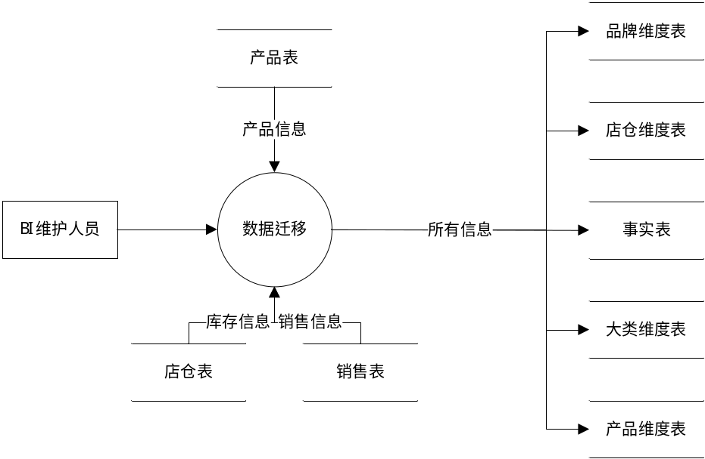
图3-15 数据迁移数据流图

表4-1 数据结构表
数据结构名 | 组成
用户信息表 | 用户名,不可重复
用户信息表 | 密3码
用户信息表 | 昵称
事实表 | 销售量 精确到个位
事实表 | 销售额 精确到0、01元
事实表 | 销售牌价 精确到0、01元
事实表 | 库存量 精确到个位
事实表 | 产品代号 以品牌id+4位数字组成 如’NK0001I’
事实表 | 店仓代号 以城市id+4位数字组成 如’SH0001’
事实表 | 交易日期 以8位数字组成 如’20140101’
事实表 | 品牌代号 以两位英文字母组成 如’NK’
事实表 | 大类代号 以两位字母组成 如’FOOD’
产品维度表 | 产品代号 以品牌id+4位数字组成 如’NK0001’
产品维度表 | 产品名称
产品维度表 | 产品牌价 精确到0、01元
店仓维度表 | 店仓代号 以城市id+4位数字组成 ‘SH0001’
店仓维度表 | 店仓名称
店仓维度表 | 店仓类型 0为店 1为仓
品牌维度表 | 品牌代号 以两位英文字母组成 如’NK’
品牌维度表 | 品牌名称
大类维度表 | 大类代号 以两位字母组成 如’FOOD’
大类维度表 | 大类名称
销售表 | 产品代号 以品牌id+4位数字组成 如’NK0001’
销售表 | 产品名称
销售表 | 店仓代号 以城市id+4位数字组成 ‘SH0001’
销售表 | 大类代号 以两位字母组成 如’FOOD’
销售表 | 交易日期 以8位数字组成 如’20140101’
销售表 | 交易量 数字 精确到个位
销售表 | 交易额 数字 精确到0、01元
销售表 | 交易单号 以店铺代号+日期+流水号组成 如’SH0001201401010001’
产品表 | 产品代号 以品牌id+4位数字组成 如’NK0001’
产品表 | 产品名称
产品表 | 产品牌价 精确到0、01元
产品表 | 品牌代号 以两位英文字母组成 如’NK’
产品表 | 品牌名称
产品表 | 大类代号 以两位字母组成 如’FOOD’
产品表 | 大类名称
店仓表 | 店仓代号 以城市id+4位数字组成 ‘SH0001’
店仓表 | 店仓名称
店仓表 | 店仓类型 0为店 1为仓
店仓表 | 产品代号 以品牌id+4位数字组成 如’NK0001’
店仓表 | 库存量 精确到个位
店仓表 | 产品属性 0为在仓 1为进仓待收货 2为出仓待发货 3为已出货

表4-2 数据流表
数据流名 | 数据流来源 | 数据流去向 | 组成
登陆信息 | HR系统 | 分销系统 | 登陆信息
销售信息 | 分销（销售单、退货单） | 订单表 | 销售信息
货品信息 | 销售与进货 | 产品表 | 货品信息
库存信息 | 进出仓 | 店仓表 | 库存信息
数据迁移 | 分校数据库 | 数据仓库 | 分析数据
店长报表内容 | 数据仓库 | 店长报表 | 店长报表内容
货管报表内容 | 数据仓库 | 货管报表 | 货管报表内容
决策者报表内容 | 数据仓库 | 决策者报表 | 决策者报表内容

四、系统数据库设计

（一）概念结构设计
1、各个具体的实体
（1）用户实体图
用户的属性有：用户名，密码，昵称
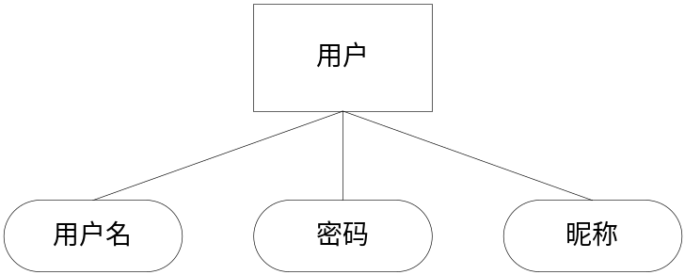
图4-1 用户表实体图
（2）销售表实体
销售的属性有：产品ID，产品名称，店仓ID，大类ID，交易日期，销售量，销售额，订单ID

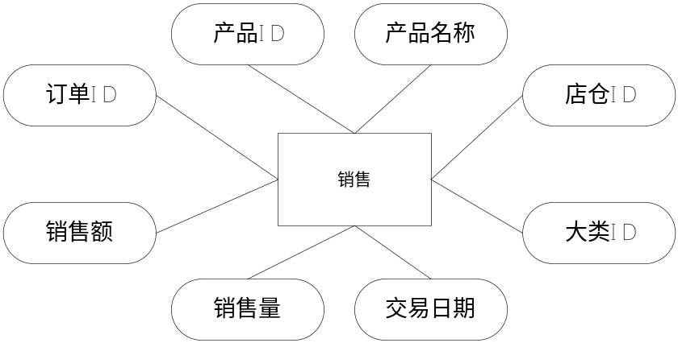
图4-2 销售实体图
（3）产品表实体
产品的属性有：产品ID，产品名称，产品牌价额，品牌ID，品牌名称，大类ID，大类名称

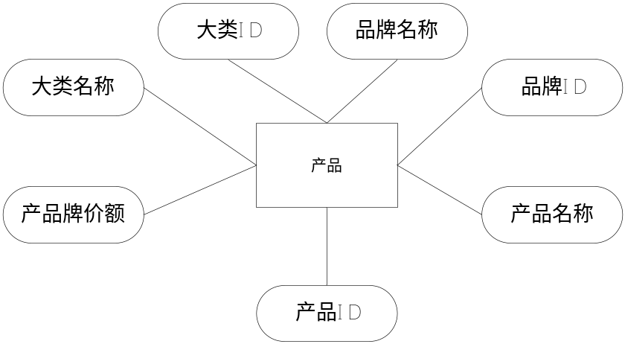
图4-3 产品实体图

（4）店仓表实体
店仓的属性有：店仓ID，店仓名称，店仓类型，产品ID，库存量，产品属性
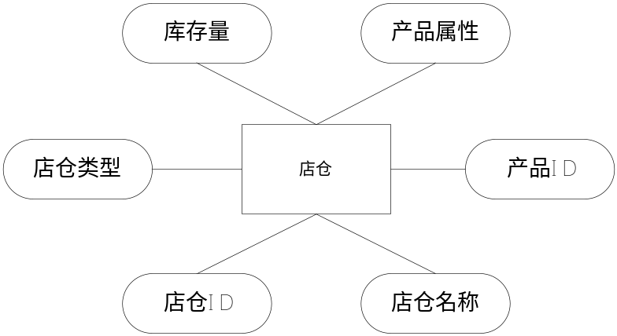

图4-4 店仓实体图
（5）数据仓库设计
系统的星形数据仓库设计

（二）逻辑设计
逻辑设计关注对象之间的逻辑关系，提供了更多系统和子系统的详细描述。
1、系统E-R图
E-R图提供了表示实体类型、属性和联系的方法，用来描述现实世界的概念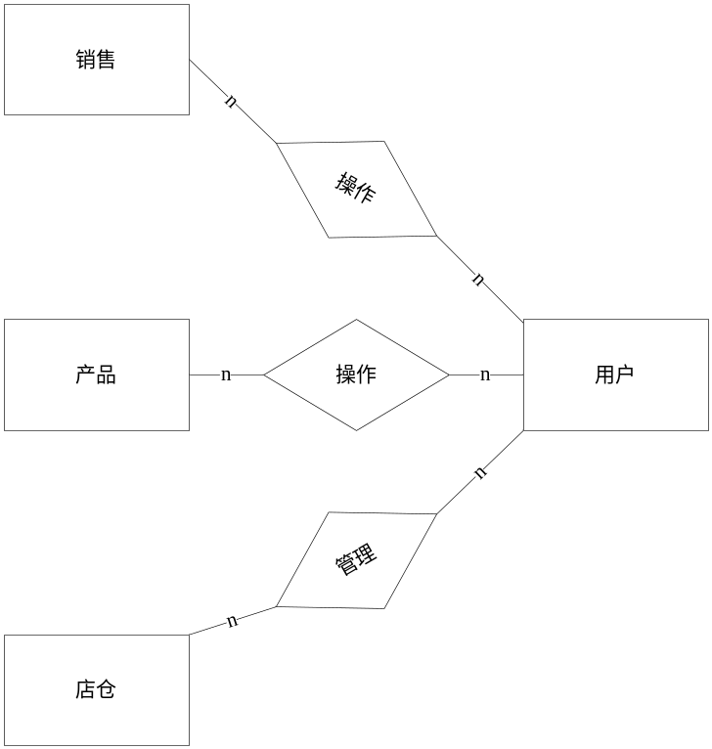模型。本系统的E-R图如图4-5所示。

图4-5 系统E-R图

2、关系模式
- 用户表(用户名, 密码, 昵称)
- 销售表(订单ID, 产品ID, 产品名称, 店仓ID, 大类ID, 交易日期, 销售量, 销售额,)
- 产品表(产品ID, 产品名称, 产品牌价额, 品牌ID, 品牌名称, 大类ID, 大类名称)
- 店仓表(店仓ID)
- 事实表(销售量, 销售额, 销售牌价额, 库存量, 货品ID, 店仓ID, 交易日期, 品牌ID, 大类ID)
- 产品维度表(产品ID, 产品名称, 产品牌价额)
- 店仓维度表(店仓ID, 店仓名称, 店仓类型)
- 品牌维度表(品牌ID, 品牌名称)
- 大类维度表(大类ID, 大类名称)

- 范式图
（1）用户表(用户名, 密码, 昵称)。用户表范式图如下图4-6所示
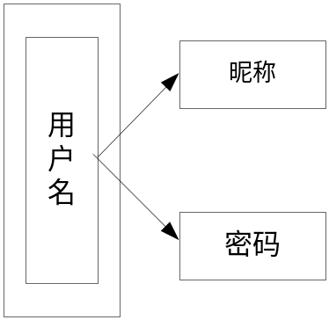
图4-6 用户表范式图
（2）销售表(订单ID, 产品ID, 产品名称, 店仓ID, 大类ID, 交易日期, 销售量, 销售额)。销售表范式图如下图4-7所示

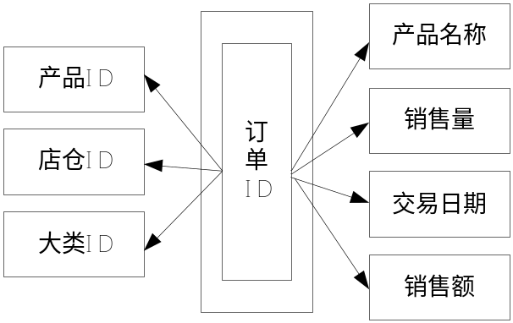
图4-7 销售表范式图

（3）产品表(产品ID, 产品名称, 产品牌价额, 品牌ID, 品牌名称, 大类ID, 大类名称)。产品表范式图如下图4-8所示。
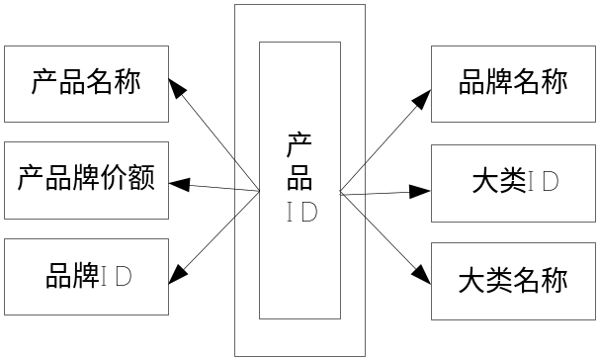
图4-8 产品表范式图

（4）店仓维度表(店仓ID, 店仓名称, 店仓类型)。店仓维度表范式图如下图4-9所示。

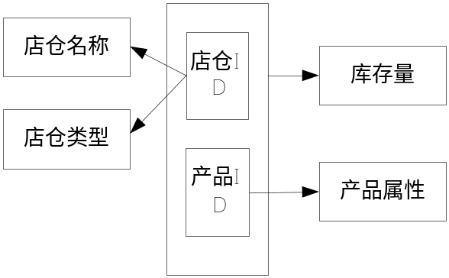
图4-9 店仓维度表范式图

- 系统使用星型数据仓库模型
系统以fact_pro_inv_allinfo作为事实表以dim_pro_allinfo、dim_org_allinfo、dim_brd_allinfo、dim_cate_allinfo作为维度表
星型结构如下图4-10所示。
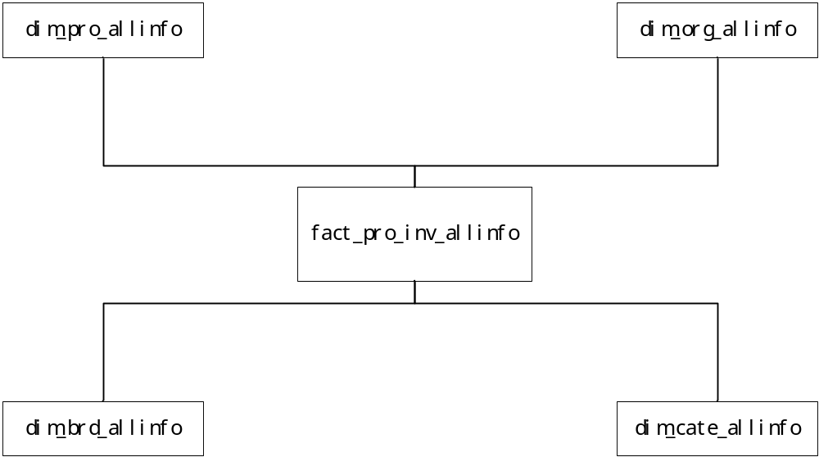
图4-10 店仓维度表范式图

（三）数据字典设计
通过上述具体的关系模式的设计与分析，我设计了详尽的数据字典，如表4-1至表4-9所示。

表4-1用户信息表 user_info
属性名 | 别名 | 类型 | 备注
用户名 | user_nm | varchar2(50) | 用户名,不可重复
密码 | user_pwd | varchar2(50) | 密码
昵称 | user_nick | varchar2(50) | 昵称

表4-2事实表 fact_pro_inv_allinfo
属性名 | 别名 | 类型 | 备注
销售量 | sal_qty | number(38,4) | 销售量 精确到个位
销售额 | sal_amt | number(38,4) | 销售额 精确到0、01元
销售牌价额 | sal_prm | number(38,4) | 销售牌价 精确到0、01元
库存量 | inv_qty | number(38,4) | 库存量 精确到个位
货品ID | pro_id | varchar2(10) | 产品代号 以品牌id+4位数字组成 如’NK0001’
店仓ID | org_id | varchar2(10) | 店仓代号 以城市id+4位数字组成 如’SH0001’
交易日期 | pdate | varchar2(10) | 交易日期 以8位数字组成 如’20140101’
品牌ID | brd_id | varchar2(10) | 品牌代号 以两位英文字母组成 如’NK’
大类ID | cate_id | varchar2(10) | 大类代号 以两位字母组成 如’FOOD’

表4-3产品维度表 dim_pro_allinfo
属性名 | 别名 | 类型 | 备注
产品ID | pro_id | varchar2(10) | 产品代号 以品牌id+4位数字组成 如’NK0001’
产品名称 | pro_nm | varchar2(50) | 产品名称
产品牌价额 | pro_prm | number(38,4) | 产品牌价 精确到0、01元

表4-4店仓维度表 dim_org_allinfo
属性名 | 别名 | 类型 | 备注
店仓ID | org_id | varcahr2(10) | 店仓代号 以城市id+4位数字组成 ‘SH0001’
店仓名称 | org_nm | varchar2(50) | 店仓名称
店仓类型 | org_attr | varchar2(10) | 店仓类型 0为店 1为仓

表4-5品牌维度表 dim_brd_allinfo
属性名 | 别名 | 类型 | 备注
品牌ID | brd_id | varchar2(10) | 品牌代号 以两位英文字母组成 如’NK’
品牌名称 | brd_nm | varchar2(50) | 品牌名称

表4-6大类维度表 dim_cate_allinfo
属性名 | 别名 | 类型 | 备注
大类ID | cate_id | varchar2(10) | 大类代号 以两位字母组成 如’FOOD’
大类名称 | cate_nm | varchar2(50) | 大类名称

表4-7销售表 order_info
属性名 | 别名 | 类型 | 备注
产品ID | pro_id | varchar2(10) | 产品代号 以品牌id+4位数字组成 如’NK0001’
产品名称 | pro_nm | varchar2(50) | 产品名称
店仓ID | org_id | varchar2(10) | 店仓代号 以城市id+4位数字组成 ‘SH0001’
大类ID | cate_id | varchar2(10) | 大类代号 以两位字母组成 如’FOOD’
交易日期 | pdate | varchar2(10) | 交易日期 以8位数字组成 如’20140101’
销售量 | sal_qty | number(38,4) | 交易量 数字 精确到个位
销售额 | sal_amt | number(38,4) | 交易额 数字 精确到0、01元
订单ID | ord_id | varchar2(20) | 交易单号 以店铺代号+日期+流水号组成 如’SH0001201401010001’

表4-8产品表 pro_info
属性名 | 别名 | 类型 | 备注
产品ID | pro_id | varchar2(10) | 产品代号 以品牌id+4位数字组成 如’NK0001’
产品名称 | pro_nm | varchar2(50) | 产品名称
产品牌价额 | pro_prm | number(38,4) | 产品牌价 精确到0、01元
品牌ID | brd_id | varchar2(10) | 品牌代号 以两位英文字母组成 如’NK’
品牌名称 | brd_nm | varchar2(50) | 品牌名称
大类ID | cate_id | varchar2(10) | 大类代号 以两位字母组成 如’FOOD’
大类名称 | cate_nm | varchar2(50) | 大类名称

表4-9店仓表 org_inv_info
属性名 | 别名 | 类型 | 备注
店仓ID | org_id | varchar2(10) | 店仓代号 以城市id+4位数字组成 ‘SH0001’
店仓名称 | org_mn | varchar2(50) | 店仓名称
店仓类型 | org_attr | varchar2(10) | 店仓类型 0为店 1为仓
产品ID | pro_id | varchar2(10) | 产品代号 以品牌id+4位数字组成 如’NK0001’
库存量 | inv_qty | number(38,4) | 库存量 精确到个位
产品属性 | pro_attr | varchar2(10) | 产品属性 0为在仓 1为进仓待收货 2为出仓待发货 3为已出货

五、系统的实现

（一）系统开发工具与运行环境
1、eclipse：
Eclipse 是一个开放源代码的、基于Java的可扩展开发平台。就其本身而言，它只是一个框架和一组服务，用于通过插件组件构建开发环境。幸运的是，Eclipse 附带了一个标准的插件集，包括Java开发工具（Java Development Kit，JDK）。
2、PL/SQL Developer
PL/SQL Developer是一个集成开发环境，专门面向Oracle数据库存储程序单元的开发。如今，有越来越多的商业逻辑和应用逻辑转向了Oracle Server，因此，PL/SQL编程也成了整个开发过程的一个重要组成部分。PL/SQL Developer侧重于易用性、代码品质和生产力，充分发挥Oracle应用程序开发过程中的主要优势。
3、codesmith
CodeSmith 是一种基于模板的代码生成工具，它使用类似于 ASP、NET 的语法来生成任意类型的代码或文本。与其他许多代码生成工具不同，CodeSmith 不要求您订阅特定的应用程序设计或体系结构。使用 CodeSmith，可以生成包括简单的强类型集合和完整应用程序在内的任何东西。
4、Sublime Text
Sublime Text 是一个代码编辑器（Sublime Text 2是收费软件，但可以无限期试用），也是HTML和散文先进的文本编辑器。Sublime Text是由程序员Jon Skinner于2008年1月份所开发出来，它最初被设计为一个具有丰富扩展功能的Vim。
5、RHEL
Red Hat Inc、 是开放来源的软件和产品和提供全球性的服务的主导开发商和提供者。公司的产品包括Red Hat Linux操作系统。不同于私有的软件, 开放来源的软件有公开可利用的原始代码, 可被最小之物复制, 修改和分销。该网站, REDHAT, 是关于开放来源软件的主导网上信息和新闻来源和最大的开放来源软件用户和开发商的网上小区之一[4]。
6、Oracle 11gR2
ORACLE数据库系统是美国ORACLE公司（甲骨文）提供的以分布式数据库为核心的一组软件产品，是目前最流行的客户/服务器(CLIENT/SERVER)或B/S体系结构的数据库之一[5]。比如SilverStream就是基于数据库的一种中间件。ORACLE数据库是目前世界上使用最为广泛的数据库管理系统，作为一个通用的数据库系统，它具有完整的数据管理功能；作为一个关系数据库，它是一个完备关系的产品[6]；作为分布式数据库它实现了分布式处理功能。但它的所有知识，只要在一种机型上学习了ORACLE知识，便能在各种类型的机器上使用它。
7、Tomcat
Tomcat是Apache 软件基金会（Apache Software Foundation）的Jakarta 项目中的一个核心项目，由Apache、Sun 和其他一些公司及个人共同开发而成。由于有了Sun 的参与和支持，最新的Servlet 和JSP 规范总是能在Tomcat 中得到体现，Tomcat 5支持最新的Servlet 2、4 和JSP 2、0 规范。因为Tomcat 技术先进、性能稳定，而且免费，因而深受Java 爱好者的喜爱并得到了部分软件开发商的认可，成为目前比较流行的Web 应用服务器。目前最新版本是8、0。

（二）Oracle数据表的创建
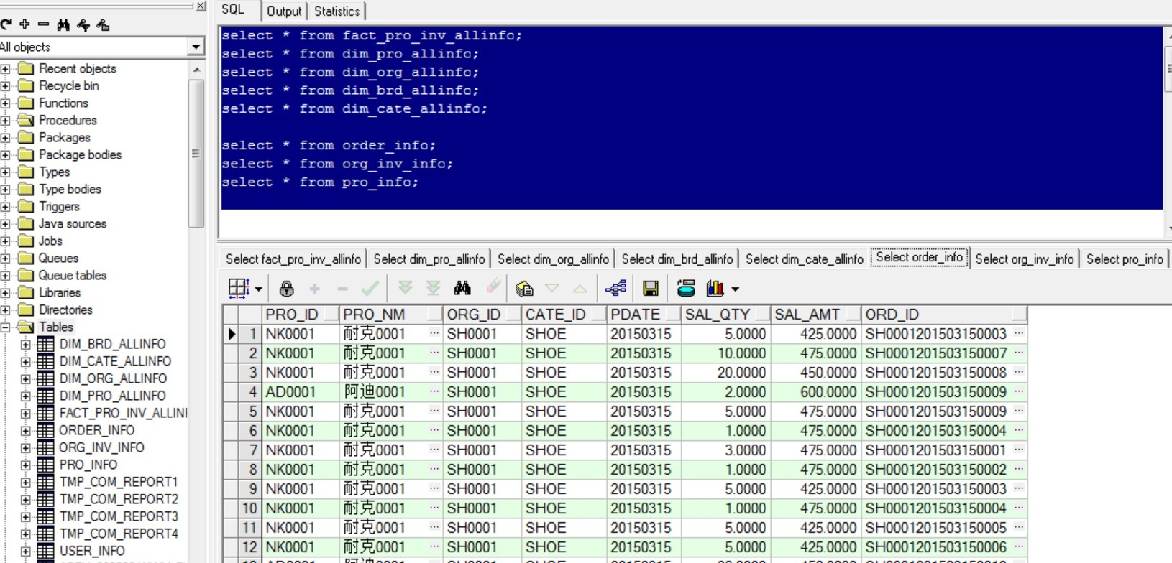
图5-1 数据表创建案例
数据库中分为两类表：分销表和报表表。 分销表满足第三范式，报表表为反范式。

（三）主要功能与创新功能的实现
整个项目由Java+javascript+oracle+linux实现[7]。Java项目由maven工具来管理[8]。版本控制由github来完成。Oracle数据库存储过程[9]和表设计按照三范式[1⁰]和数据仓库的理念分别设计。

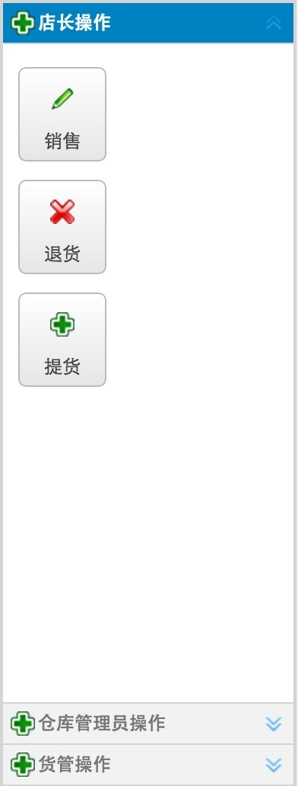
图5-2 手风琴功能展示
页面使用easyui的jquery框架[¹1]。流行的easyui框架提供了很多管理界面的详细功能。

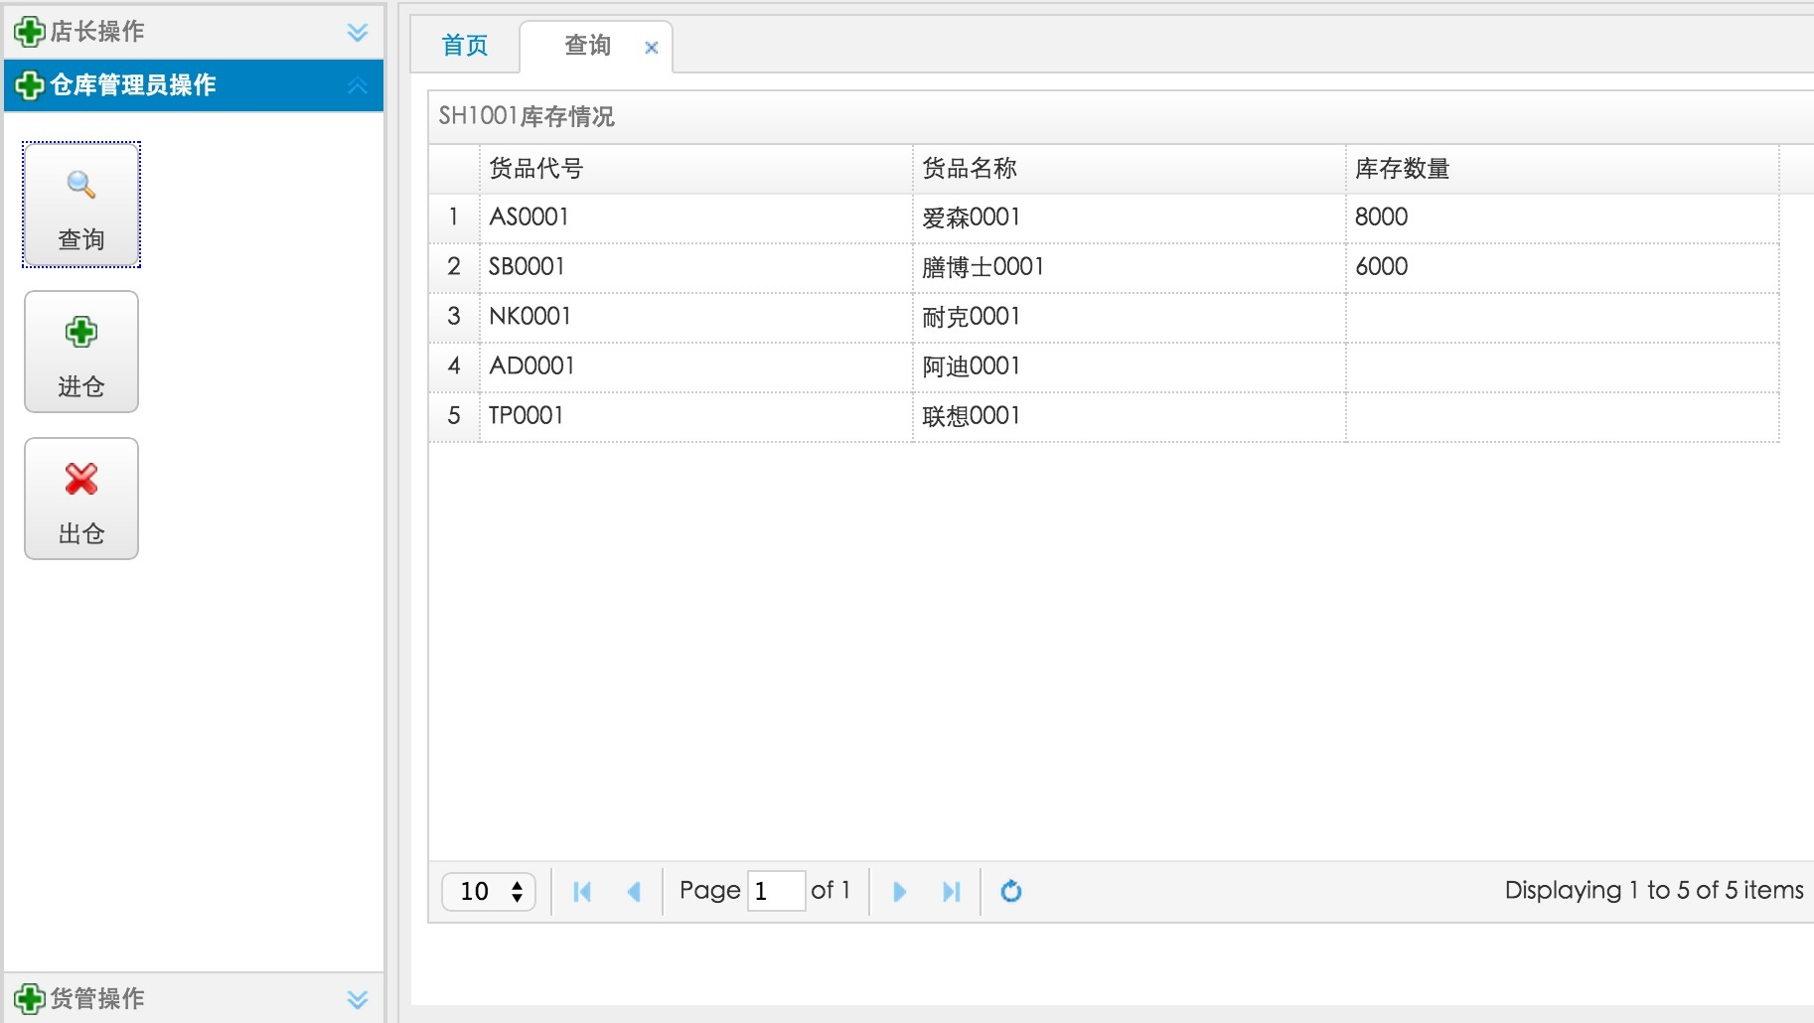
图5-3 仓库管理展示

仓库管理中运用了datagrid。分页功能由javascript将完整的json分批次显示来实现[1²]。

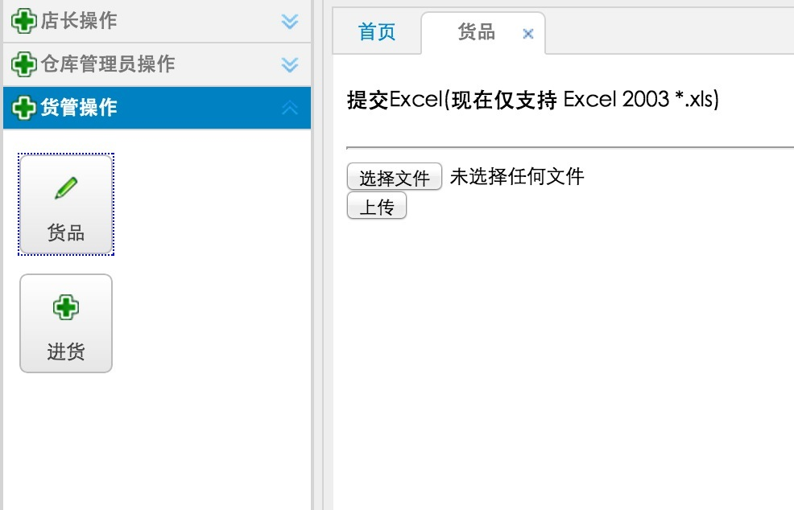
图5-3 货管展示
实现了文件上传功能。由Spring的拦截器[1³]来拦截客户端发来的文件。并且用文件流的形式存储在服务器里[1^{4]}Excel的解析使用了Apache自由软件基金会制作的jar包[1^{5]}

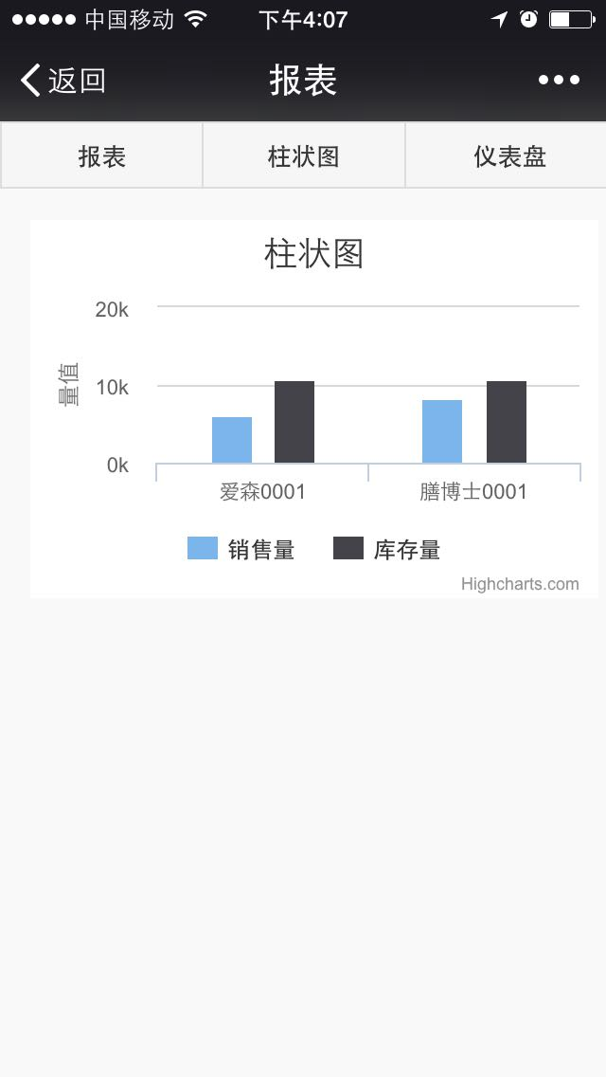
图5-3 手机柱状图展示
手机报表使用了jquery mobile和highchart两套框架[1^{6]}据来自数据仓库。
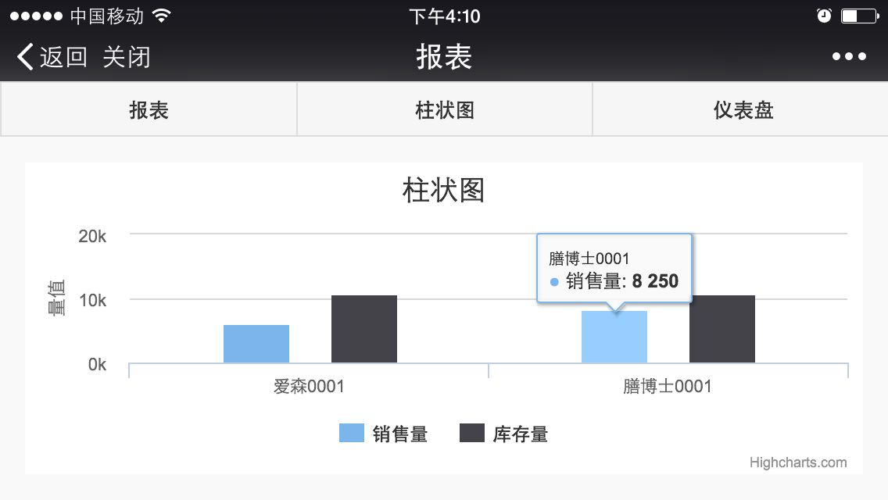
图5-3 手机柱状图展示2

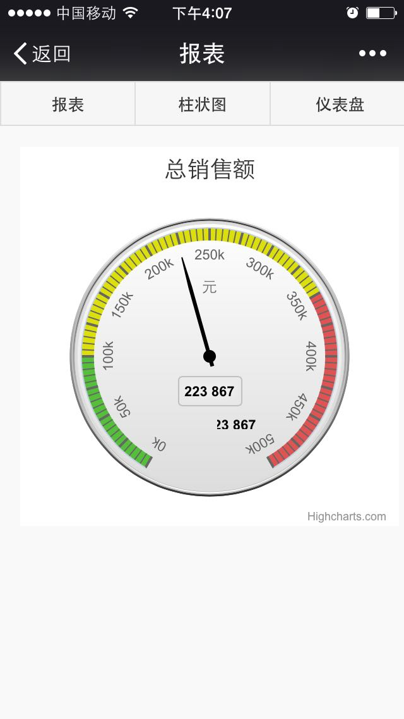
图5-3 手机仪表盘展示

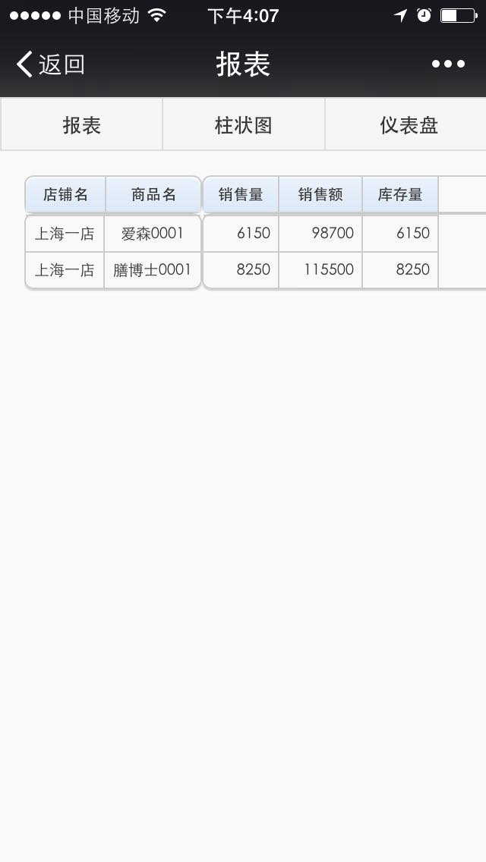
图5-3 手机报表展示

六、结论
我以提高传统零售行业的办公效率和实现连锁零售企业的统一经营管理。通过对零售业实际的由进货库存到销售的经营流程的分析、设计出功能全面可以扩展性强的分销系统，通过对各职能部门人员的信息诉求设计出信息完整准确的报表系统。本系统虽然需要花费人力开发、花费财力购买大型数据库的license，但是系统产生的价值远远超出了这些花费。企业应当花费合理的资源维护更新该系统，让系统的特性符合企业发展各个过程的实际需求，系统将会长期保持价值为企业提供利润，缩小成本。
对于我个人而言。在本产品的设计中，我熟悉了零售行业的经营现状，切身体会到系统在实际业务中的应用让纯技术的知识转化为了可以为企业创造价值的应用技能[1^{7]}时，在设计过程中，我还掌握了许多技术难点，比如在处理百万条以上数据时处理数据的技巧、比如在日志文件的用法、Excel表格数据与数据库的交互。

参考文献
[1]荫蒙:数据仓库.机械工业出版社,2006
[2]埃克尔:Thinking In Java.机械工业出版社,2007
[3]赵韶平:PowerDesigner系统分析与建模.清华大学出版社,2010
[4]王刚:Linux命令、编辑器与Shell编程.清华大学出版社,2012
[5]鸟哥:鸟哥的Linux私房菜.人民邮电出版社,2010
[6]卢涛剑.破冰山:Oracle开发艺术.电子工业出版社,2011
[7]许晓斌:MAVEN实战.机械工业出版社,2011
[8](美)弗拉纳根:Javascript权威指南.机械工业出版社,2007
[9]李丙洋:涂抹Oracle.中国水利水电出版社,2010
[10]梁敬彬.梁敬弘著:收获，不止Oracle.电子工业出版社,2013
[11]李刚:疯狂HTML 5/CSS 3/JavaScript讲义.电子工业出版社,2012
[12]Craig Walls:Spring实战.Manning,2011
[13]Effective Java中文版.机械工业出版社,2009
[14]陈雄华.林开雄:Spring 3、x 企业应用开发实战
[15]结城浩:JAVA多线程设计模式.中国铁道出版社,2005
[16]Peter Lubbers Brian Albers Frank Salim:HTML5程序设计
[17]麦克康奈尔:代码大全.电子工业出版社,2006
[18]Thomas H.Cormen.Charles E.Leiserson等:Introduction to Algorithms.机械工业出版社出版
[19]周志明:深入理解Java虚拟机：JVM高级特性与最佳实践.机械工业出版社,2011
[20]耿祥义.张跃平 :Java设计模式.清华大学出版社,2009

致谢
本文是在曾昭平老师细致、耐心地指导下完成的。从论文选题到最终完成，曾昭平老师给了我很多的建议和帮助，让我在完成论文的同时，学到了很多。在此，我衷心感谢曾昭平老师在论文完成过程中给予我的帮助。
同时，我要感谢学校和数学与信息学院所有老师在这四年大学学习生活中对我的教导和帮助，让我在收获知识的同时，丰富了人生的阅历，在此，我由衷地向你们表示感谢。
尹健君

2015年05月10日于立信校园

[1]荫蒙:数据仓库.机械工业出版社,2006
[2]埃克尔:Thinking In Java.机械工业出版社,2007
[3]赵韶平:PowerDesigner系统分析与建模.清华大学出版社,2010
[4]王刚:Linux命令、编辑器与Shell编程.清华大学出版社,2012
[5]鸟哥:鸟哥的Linux私房菜.人民邮电出版社,2010
[6]卢涛剑.破冰山:Oracle开发艺术.电子工业出版社,2011
[7]许晓斌:MAVEN实战.机械工业出版社,2011
[8] (美)弗拉纳根:Javascript权威指南.机械工业出版社,2007
[9]李丙洋:涂抹Oracle.中国水利水电出版社,2010
[10]梁敬彬.梁敬弘著:收获，不止Oracle.电子工业出版社,2013
[1¹]李刚:疯狂HTML 5/CSS 3/JavaScript讲义.电子工业出版社,2012
[1^{2]}Craig Walls:Spring实战.Manning,2011 [13]Effective Java中文版.机械工业出版社,2009
[14]陈雄华.林开雄:Spring 3、x 企业应用开发实战
[1^{5]}结城浩:JAVA多线程设计模式.中国铁道出版社,2005
[
[1^{6]}Peter Lubbers Brian Albers Frank Salim:HTML5程序设计
[1^{7]}麦克康奈尔:代码大全.电子工业出版社,2006

